同窓会旗を貸し出します！
同窓会主催のイベントなどにご活用下さい！

同窓会本部では各地の同窓会の総会・懇親会などのイベントに使用するため同窓会旗、横断幕を貸出しています。貸出をご希望される方は下記の「同窓会旗貸出申請書」をご提出ください。

【貸出用同窓会旗】 （サイズ １３５㎝×９０㎝）
- 校章入り同窓会旗 ②マーク入り同窓会旗

【貸出用横断幕】 （サイズ：２００㎝×４０㎝）
- 日本福祉大学同窓会 ④同窓生のつどい
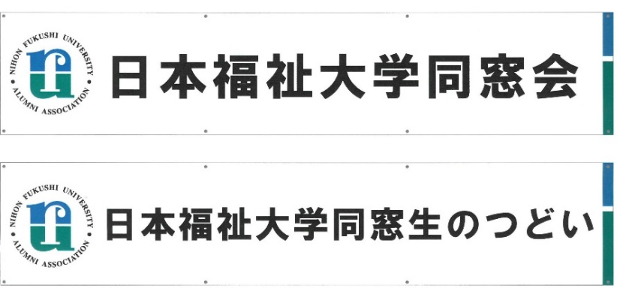

---------------------------------------------------------------------------------------------------------------------------------
日本福祉大学同窓会旗貸出申請書
申請年月日 年 月 日
申請団体名
申請者名 （卒業学部名 ）
申請者住所 〒
電話 （自宅など） 携帯電話
Eメールアドレス
申込同窓会旗名

＊貸出を希望する旗、横断幕をお書きください。（例：②ﾏｰｸ入り同窓会旗１枚・・・）
使用する企画名：
＊企画名は、例えば「●●県地域同窓会総会・交流会」のように記載下さい。
開催（予定）年月日： 年 月 日
＊開催日が複数日になる場合はその旨記載下さい。
同窓会旗送付先：宛先
住 所 〒
送付先電話：
必着日： 年 月 日まで
返却予定日：
●返却は同窓会事務局へ着払いでお願い申し上げます。

